﻿﻿14. Sitzung des Bau- und Planungsausschusses
27.03.2023, 18:00 Uhr
Sitzungssaal des Rathauses, Kölner Str. 256

- Bebauungsplan Nr. 69 – Wiebusch
- Beschluss zur Aufstellung eines Bebauungsplans
- Beschluss zur frühzeitigen Beteiligung
- Beschluss über den Entwurf
- Beschluss zur Auslegung und zur Beteiligung der Träger öffentlicher Belange
- Beschluss über etwaige Änderungen
- Beschluss über die Abwägung der Bedenken
- Beschluss über Satzung

Wir haben die Anregungen und Bedenken der 2. Öffentlichen Auslegung abgewogen und den endgültigen Satzungsbeschluss gefasst. Mit der Veröffentlichung im nächsten Amtsblatt tritt der Bebauungsplans für die Klimaschutzsiedlung am Wiebusch in Kraft, wir haben das Verfahren damit innerhalb eines Jahres abgeschlossen.
Gesagt – getan: Die CDU hatte im Wahlprogramm 2020 neuen Wohnraum versprochen, mit dem Bebauungsplan haben wir die Weichen gestellt für modernen ökologischen Wohnraum nach den neuesten Standards, und das, ohne Kosten für die Stadt zu verursachen.
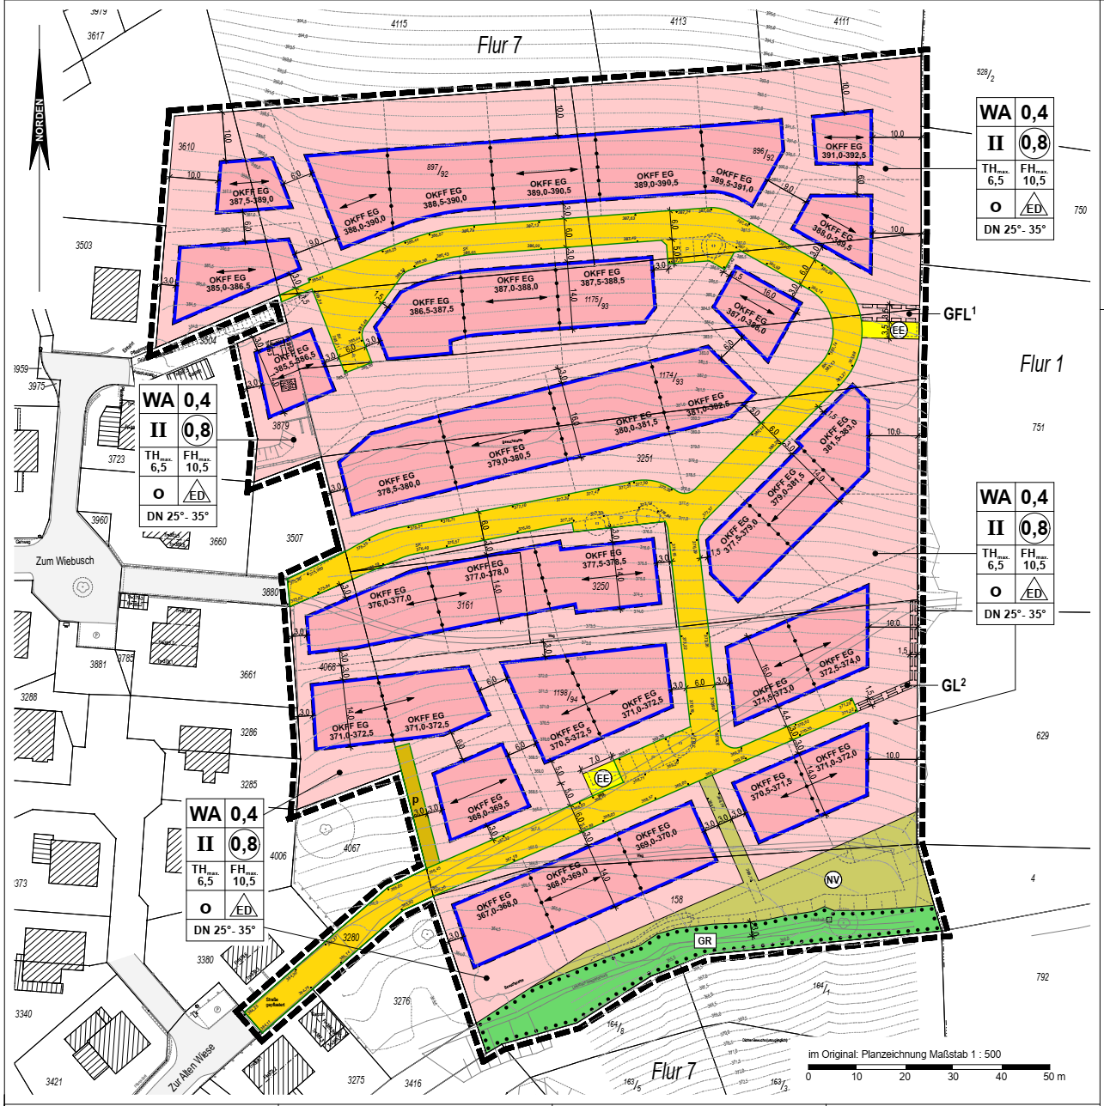

- Radwegeverbindung von Pernze nach Niederrengse

﻿Unser CDU-Antrag vom 30.06.2021, eine mögliche Radwegeverbindung zwischen Pernze und Niederrengse, trägt Früchte! Die Radwegeverbindung soll, von der Kreuzstraße kommend, über die Straße Im Dickfeld und den anschließenden Wirtschaftsweg bis nach Pustenbach führen. Ab Pustenbach soll der Radweg über die städtische Straße Richtung L 173 und dann entlang der L 173, auf der Wiese unterhalb der Böschung, bis zum Abzweig Niederrengse/Höh angelegt werden.

Der Bauauschuss hat jetzt die Planung besprochen und die Verwaltung beauftragt, einen Förderantrag für die vorgestellte Planung zu stellen, bis zu 95% sind möglich!

Wir bedanken uns bei der Verwaltung für das Anzapfen der Fördertöpfe und drücken die Daumen, damit der Bergische Panoramaradweg jetzt nicht mehr über die teils unübersichtliche L173 geführt werden muss.
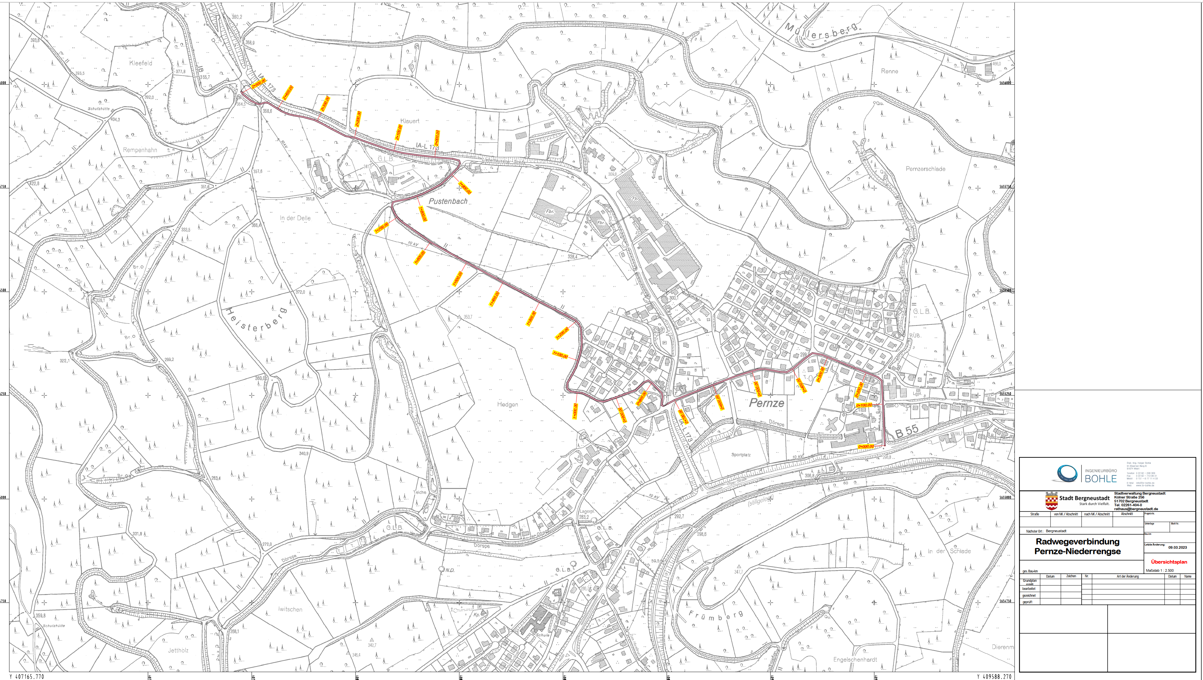

- Radwegeverbindung von Bergneustadt nach Belmicke

Ebenfalls auf Anregung der CDU ist die Planung für die Radwegeverbindung durchs Othetal erstellt worden. ﻿﻿ Vorgesehen ist, die vorhandenen Wirtschaftswege zu nutzen und zu asphaltieren. Die K 23 muss dazu einige Male über Mittelinseln gequert werden. Außerdem muss in zwei Bereichen der geplante Radweg bzw. Rad/Gehweg entlang der K 23 angelegt werden.

Auch hier haben wir die Planung besprochen und die Verwaltung beauftragt, den Förderantrag für die Planung zu stellen.

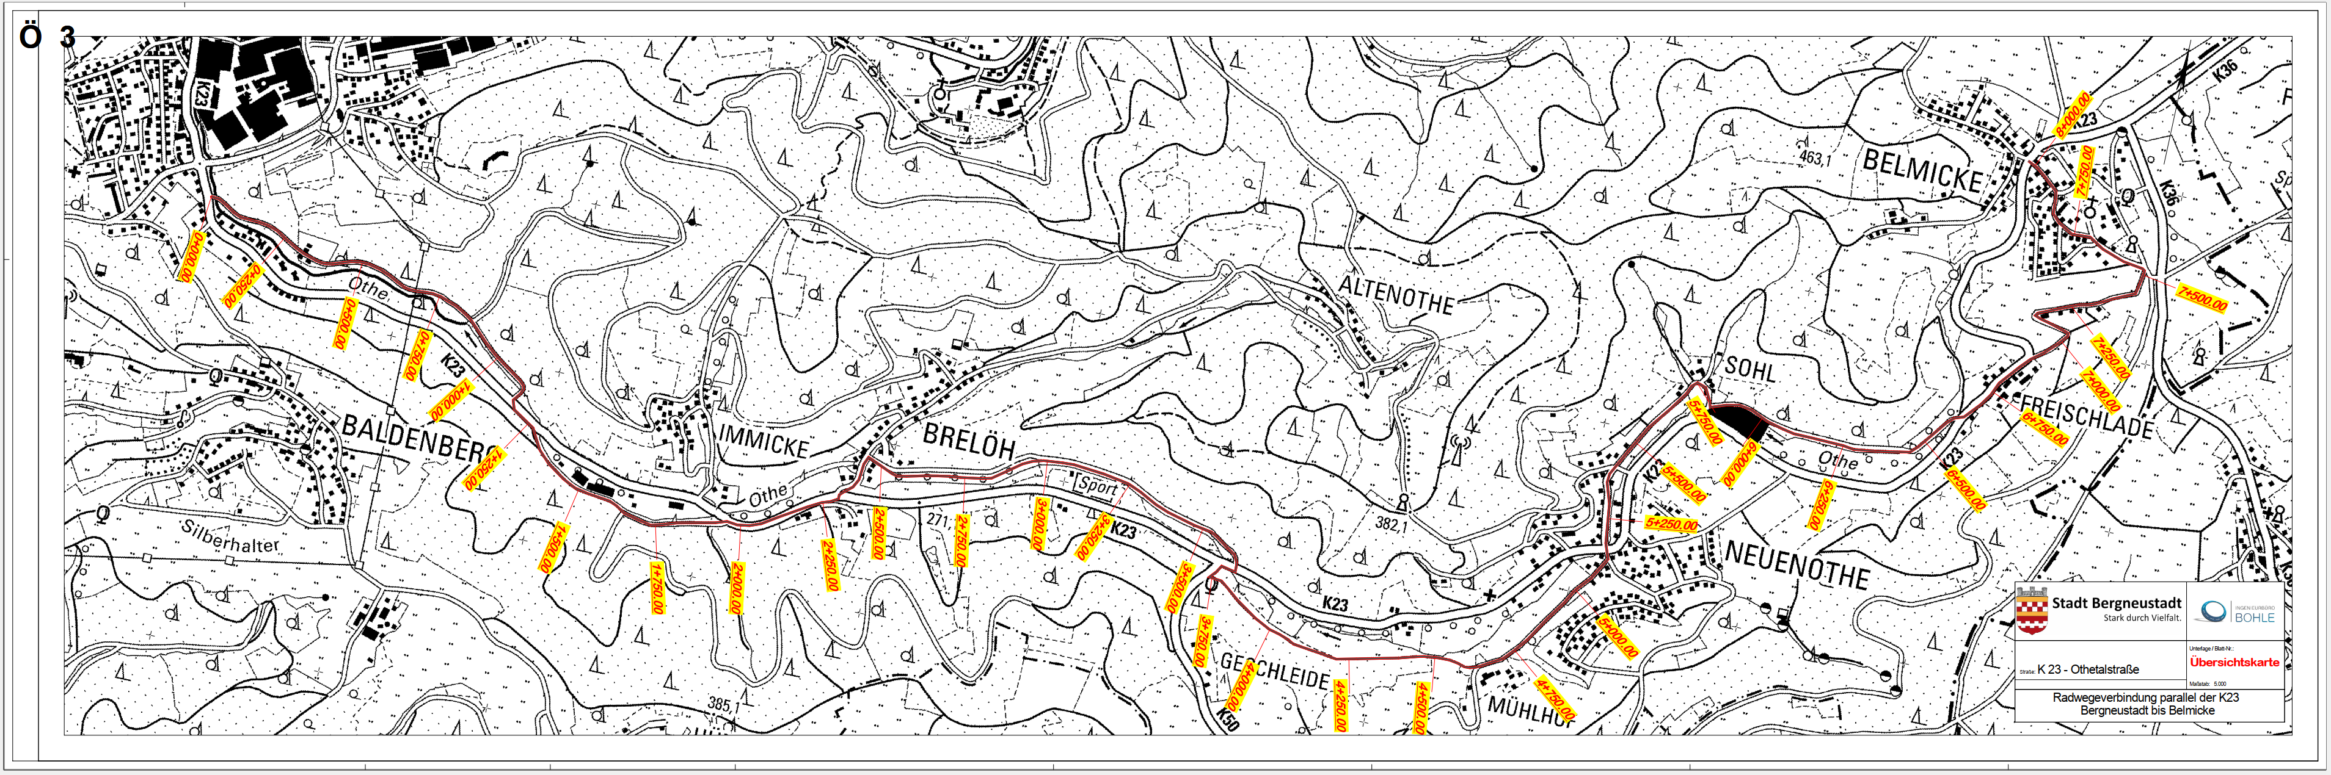

- Bauanträge, Bauvoranfragen etc. zur Kenntnisnahme

- Mitteilungen
  - Bebauungsplan Nr. 68 – GE Dreiort
- Beschluss zur Aufstellung eines Bebauungsplans
- Beschluss zur frühzeitigen Beteiligung
- Beschluss über den Entwurf
- Beschluss zur Auslegung und zur Beteiligung der Träger öffentlicher Belange
- Beschluss über etwaige Änderungen
- Beschluss über die Abwägung der Bedenken
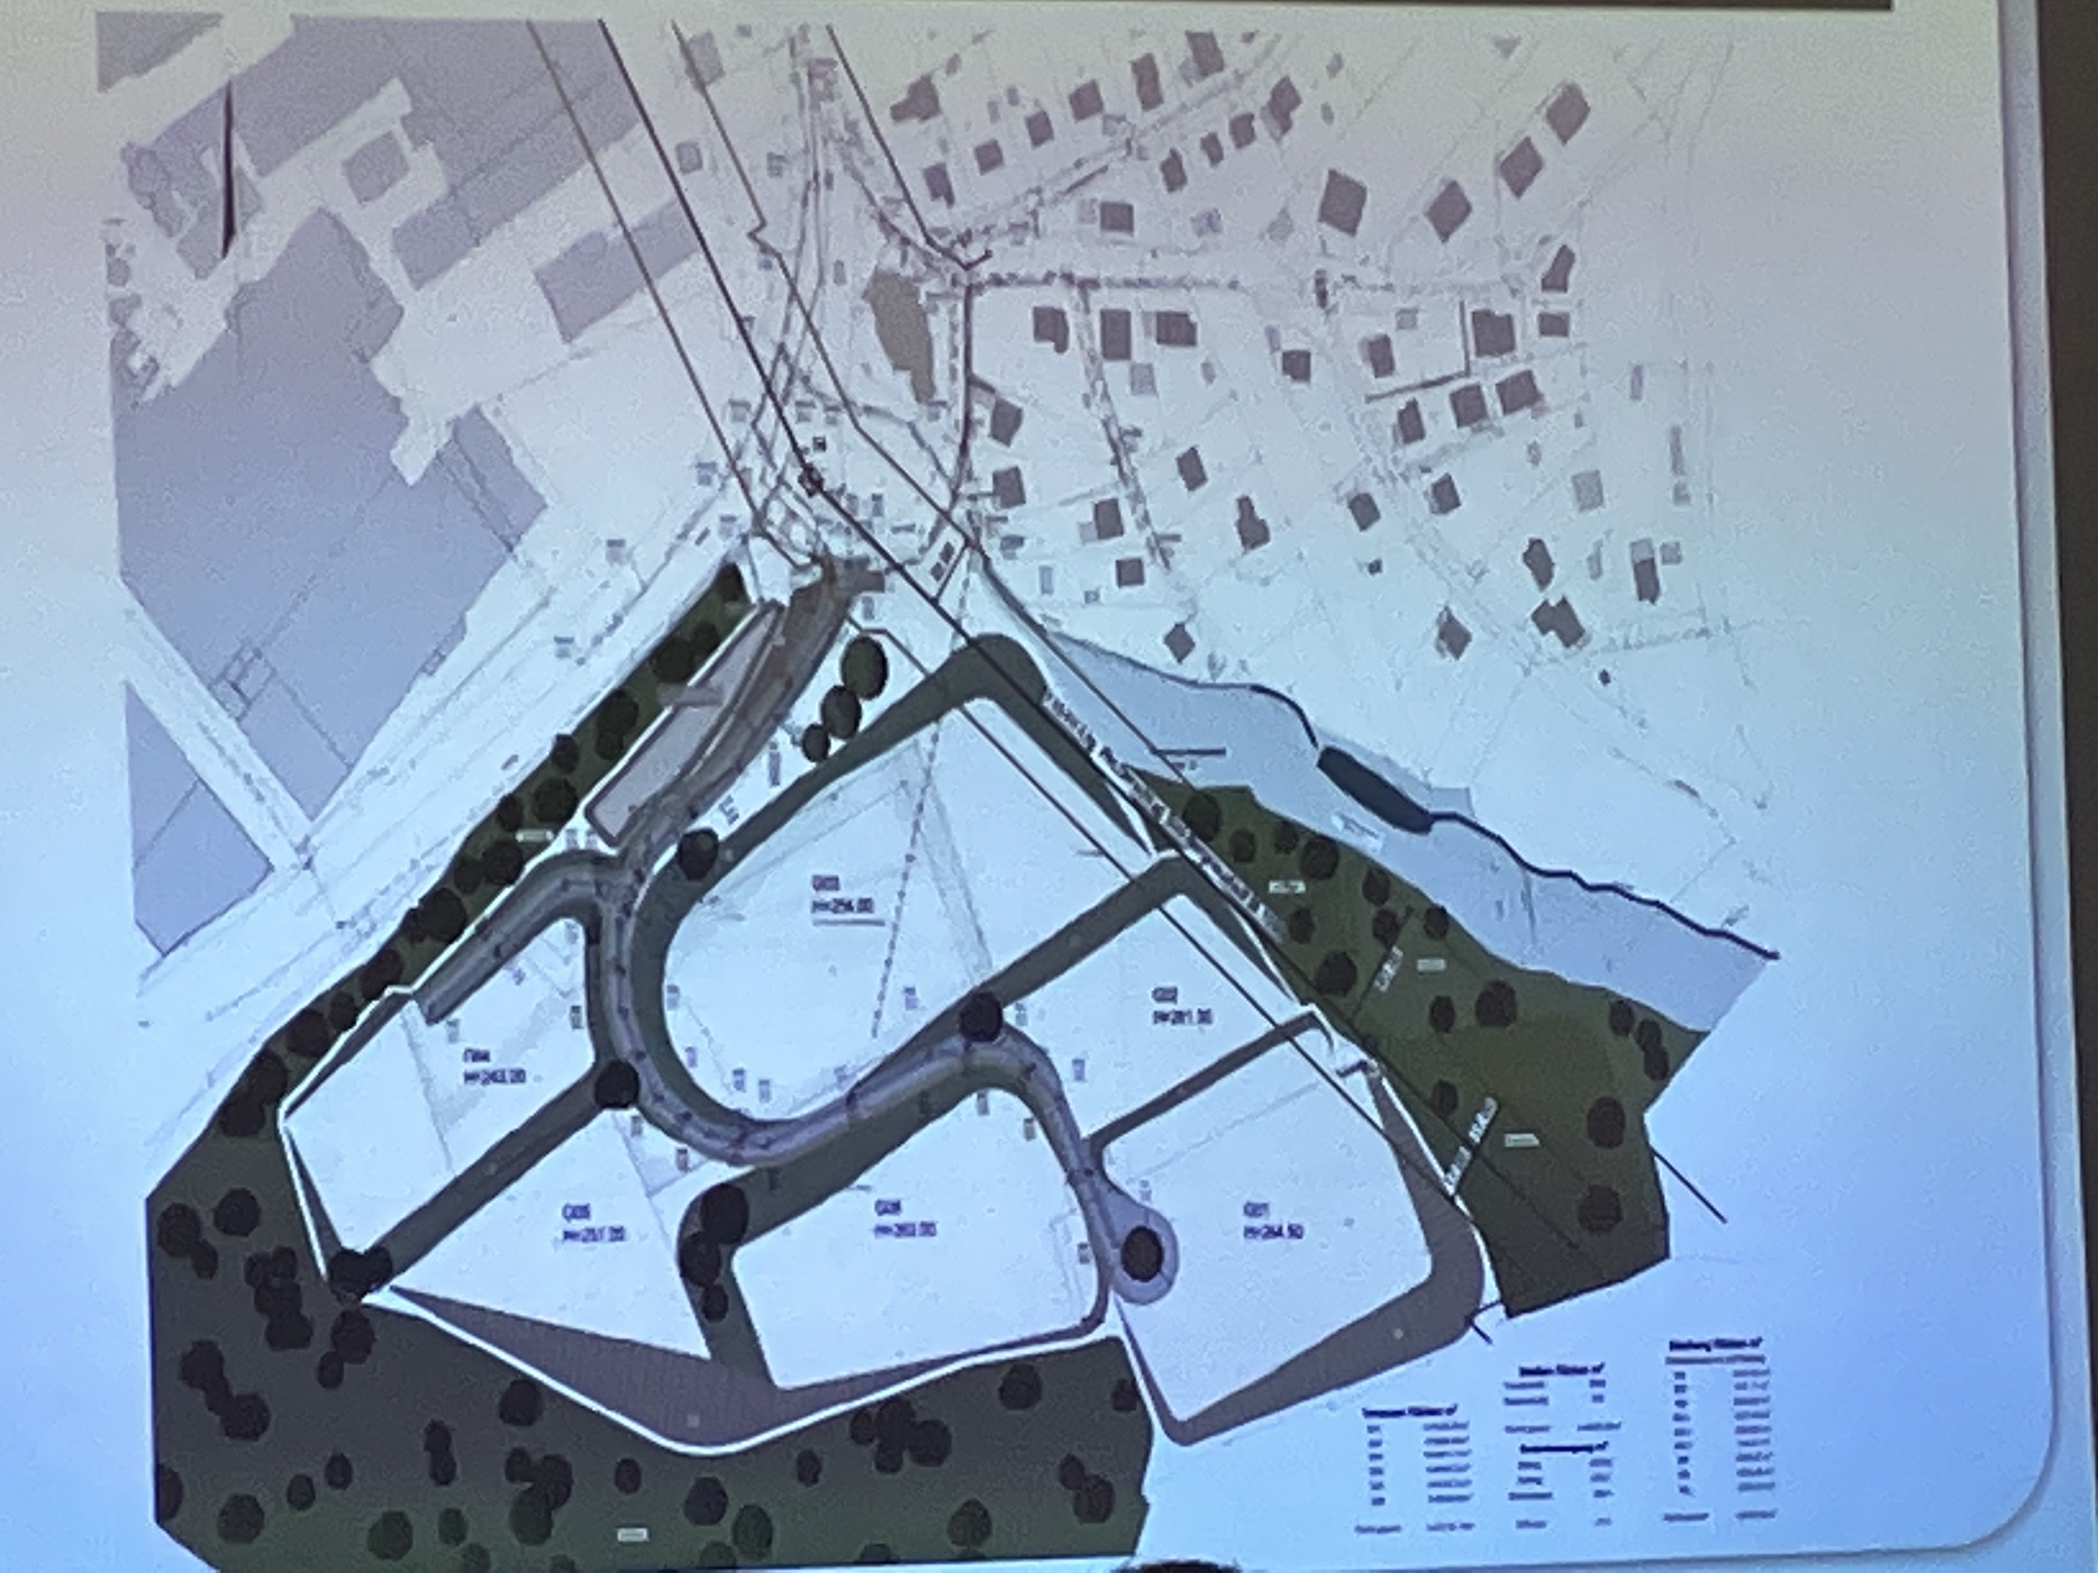
- Beschluss über Satzung

Die Verwaltung hat mitgeteilt, dass seit dem Aufstellungsbeschluss die Bodengutachten, Vermessung und erste Entwürfe erstellt sind, die jetzt vom Naturschutzbeirat beraten wurden. Wir haben heute die Ergebnisse dieser Beratungen vorgestellt bekommen. Bei den alten Eichen im Bereich des alten Tierparks wird ein Kompromiss in der Lage der Bebauungsgrenzen gesucht.

﻿Für die Eigentümer und Anwohner des Gebietes wird am 31.03.2023 eine
Informationsveranstaltung stattfinden.

Ein weiterer Schritt zum CDU Versprechen neuer Gewerbegebiete und Moscheekonsens!

  - Ersatzneubau der Brücke K 23 (bei Immicke)
﻿
Vollsperrung der K23 ab Herbst 2023 für ein Jahr – Brückenneubau über die Othe bei Immicke

Der OBK plant den Ersatzneubau der Brücke der K23 über die Othe, da die vorhandene Brücke bei Immicke nur von Fahrzeugen mit einem Höchstgewicht von 16 to befahren werden. Die neue Brücke wird keine
Gewichtsbeschränkung mehr haben.
Die Umleitung ist über Eckenhagen - Oberagger – Allenbach vorgesehen. Auf Nachfrage der CDU teilt die Verwaltung mit, dass laut Aussage des Kreises der Wirtschaftsweg hinter Entsorgung Lobbe nicht genutzt werden kann, da die Maschinen für den Brückenbau hier stationiert werden müssen.
Im Zuge dieser Baumaßnahme werden die beiden Bushaltestellen „Immicke“ barrierefrei umgebaut.

- Anfragen, Anregungen, Hinweise
- Stadtradeln
- CDU beschwert sich über Ölverschmutzungen bei der Verlegung von Glasfaser auf dem Hackenberg

Nichtöffentliche Sitzung

- Kanalsanierung des Regenwasserkanals in dem Abschnitt Nistenbergstraße 5 bis 19 in geschlossener Bauweise. hier: Vergabe der Sanierungsarbeiten

Der Bauausschuss hat den Auftrag vergeben, geplanter Beginn ist 2023. Die Maßnahme wird mit bis zu 100% gefördert durch die Aufbauhilfen des Landes nach der Hochwasserkatastrophe 2021

- Mitteilungen
-

- Anfragen, Anregungen, Hinweise
-

- Bauanträge, Bauvoranfragen etc. zur Kenntnisnahme
-

